BALUN NEDİR? NE İŞE YARAR? NASIL YAPILIR? Hazırlayan: Metin Korkmaz, TA1ED

Balun nedir?bir çok radyo amatörünü ilgilendiren bu soru şöyle de sorulabilir:toprak referans olarak alındığında dengeli bir empendas,örneğin bir dipol antenin empendansının dengelenmemiş bir amatör cihazın çıkış veya girişine uydurulması nasıl gerçekleştirilebilir?

Uygulamada balun kullanarak bu problem basitçe çözümlenebilmektedir.aşağıdaki satırlarda bu konuda bir radyo amatörüne gerekli olan bilgileri sunmaya çalışacağız.

KULLANMA NEDENLERİ

a-balunlar,kullanılan anten empendansında bir değişiklik yapmak için,

b-dengeli yükleri dengesiz yada dengesiz yükleri dengeli hale getirmek için,

c-istenmeyen frekansları bastırmak için kullanılır.

Gerçekten,a-antenlerin empendansları vericiyi antene uydurmada bir çok zorluklar ortaya çıkarırlar.ölçülen empendans anten iniş kablosunun uzunluğuna bağlı olarak da değişebilir.

Bu değişiklik kullanılan ucuz SWR-metre'lerde görülmez.
b-empendans uyumsuzluğunda bir simetrik anten örneğin bir beam antenin her iki yarısına istenmeyen akımlar dağılırsa bu çevreyi de etkileyen bir takım sonuçlar doğurur.örneğin :vericiden itibaren koaksiyel iniş kablosundan HF akımları yayılabilir.SWR-metrenin gösterdiği ölçümlerde hatalar ortaya çıkabilir.bu istenmeyen HF akımları çevredeki cihazlarda,örneğin kendi vericimizin

mikrofon girişindeki LF karıştırma ile ,komşularımızın TV'lerinin dedektörlerin deki karıştırmalar(TVİ-SARKMA= ENTERFERANS)gibi problemler yaratabilir

.c-bu iki önemli noktadan başka balunlar antenle iniş kablosu arasında,tam bir izalasyon gerçekleştirir.BU İSE ANTENİMİZDE MAKSİMUM BANT GENİŞLİĞİ ELDE ETMEMİZİ SAĞLAR.

İyi bir balun anten sistemindeki aşağıda belirtilen riskleri giderebilir.

a-istenen HF akımlarını koaksiyel iniş kablosu ile bir dipol ya da beam antene verir ,

b-koaksiyel iniş hattı üzerindeki geri dönen HF akımlarını yok eder.dengeli antenlerde iniş 'de daima balun kullanılmalıdır.1/1 balun (50ohm /50 ohm yada 75 0hm/75 ohm) (1)

BALUN ÇEŞİTLERİ

1/1 balun dipol ve beam antenlerde kullanılır.

1/2 balun delta loop antenlerde kullanılır.

1/4 balun katlanmış dipol antenlerde kullanılır.

1/6 balun koaksiyel beslemeli windom antenlerde kullanılır.(fd4 types)

1/10 balun besleme noktası enpendansı 250...1000 ohm arası olan simetrik antenlerde kullanılır

1/12 balun uzun mesafeli koaksiyel kablolarda, 600 ohm paralel tel hatlarda rf enerji transferi için kulllanılır.(2)

BALUN YAPIMI

1/1 balun yapımı

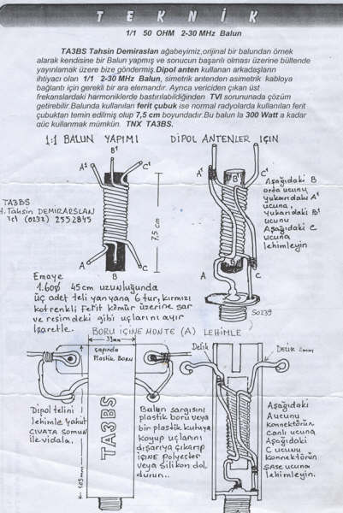

FOTO 1

Burada TA3BS tarafından dizayn edilmiş ,uzun,yuvarlak ferit kömür üzerine sarılan kolaylıkla yapabileceğimiz 1/1 oranında bir balun örneği görülmektedir.

Bu balunu aşağıda ölçülerini verdiğimiz dipol antenlerin yapımında kullanabilirsiniz.tabii bu arada hepimizin bilmesi gereken bir konu anten boyunun nasıl hesaplanacağıdır,bunun için temel formülümüz ışık hızının frekansa bölünmesi ile elde edilir.

300

DALGA BOYU(LAMBDA) = --------------

F(MHZ)

Çıkan sonuç antenin tam dalga boyudur.fazla yer tutacağın dan LAMBDA/2,LAMBDA/4 gibi anten boyları seçilebilir.dipol antenler genellikle maliyetlerinin düşük olması ve montaj kolaylığı gibi nedenlerle tercih edilmektedir.sekil-1 de tüm bantlarda kullanabileceğiniz dipol anten ölçüleri mevcuttur.bu tabloda anten boyu%5 daha kısa olarak hesaplanmıştır.(3)

(tablo yarım dalga dipol İçindir)

BAND MERKEZ UZUNLUK

FREKANS METRE

160 1.85 77.10

160 1.95 73.15

80 3.60 39.62

80 3.80 37.54

40 7.15 19.98

30 10.12 14.10

20 14.15 10.10

17 18.12 7.87

15 21.20 6.73

12 24.93 5.72

10 28.60 4.98

6 50.20 2.80

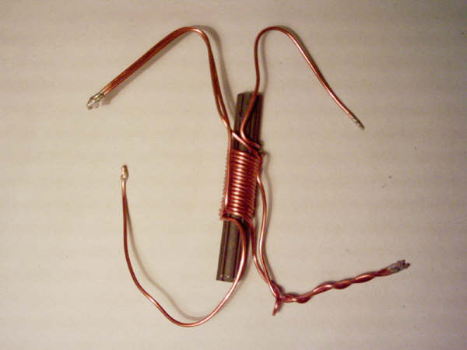

FOTO 2

yukarıdaki resimde , TA3BS ,TAHSİN beyin tarifine göre .tarafımdan sarılmış 1/1 balun görülmektedir.

TOROİD ÜZERİNE 1/1 BALUN SARIMI

Aşağıdaki şekilde de DK7ZB,MARTİN STEYER isimli birAlman amatörü tarafından yuvarlak ferit kömür üzerine sarılmış ,1/1 balun'un yapım şekli gösterilmektedir:(4)

İhtiyacımız olan malzemeler.

İç çapı:22mm

Dış çapı:37mm

Yükseklik :23 mm olan pembe renkli toroid( piyasamızda önce bunu buldum ve kullandım.)

3 adet 70 cm uzunluğunda 1.2mm kalınlığında emaye bobin teli ,

1 adet so 239 dişi konnektör.

Yapacağımız ilk işlem 3 adet 70 cm uzunluğundaki emaye kaplı bobin telini birbirlerinin üzerine bindirerek kıvırmak olacak. Daha sonra tek parça haline getirdiğimiz bu tel, şekilde görüldüğü gibi toroid üzerine 7 tur sarılacak .bu işlem bittikten sonra sardığımız balun un alt ve üst tarafta kalan her üç ucu da bir eğe veya falçata ile lehim yapılacak yerleri kazınacak.son olarak temizlenen bu uçlar şekilde görüldüğü gibi işaretlenerek,gerekli bağlantılar yapılacak.

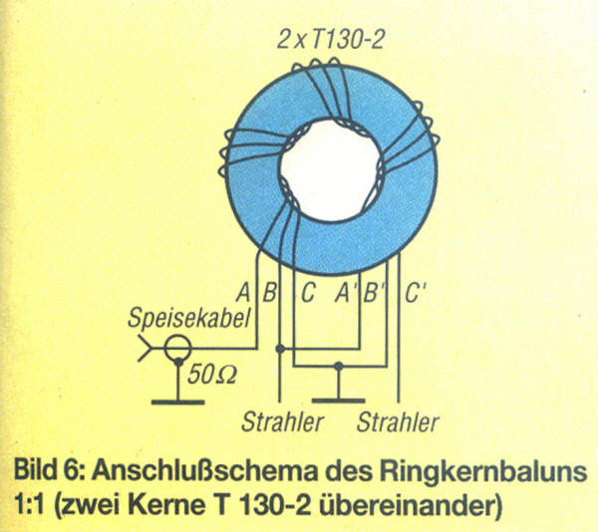

FOTO 3

Toroid üzerine 1/1 balun sarım şekli

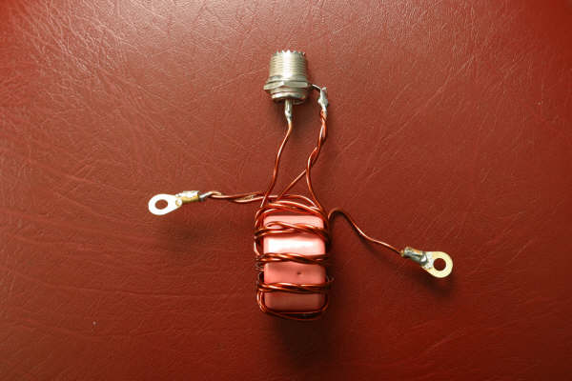

FOTO 4

1/1 balunun bitmiş hali

1/6 balun yapımı

ihtiyacımız olan malzemeler:

iç çap:22 mm

dış çap:37mm

yükseklik:23 mm olan pembe renkli toroid

1 adet 75 cm uzunluğunda 2,5 mm emaye bobin teli

1 adet so 239 dişi konnektör.

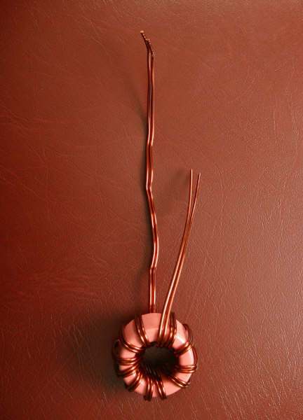

FOTO 5

Şekilde görüldüğü gibi ve sekilde gösterilen yönden başlayarak 2 adet bobin telini yanyana 12 tur sıkıca toroid üzerine sarılacak,sarım bittikten sonra alt kısımda kalan A ucu,üst kısımda kalan B ucuyla birleştirilerek anten konnektörü şase kısmına lehimlenecek.

Yine üst kısımda kalan B kısmı 10.turdan anten konnektörü orta ucu için uç çıkarılacak. Toroid üzerinde kalan diğer iki uç anten telleri için bağlantı uçları olacak

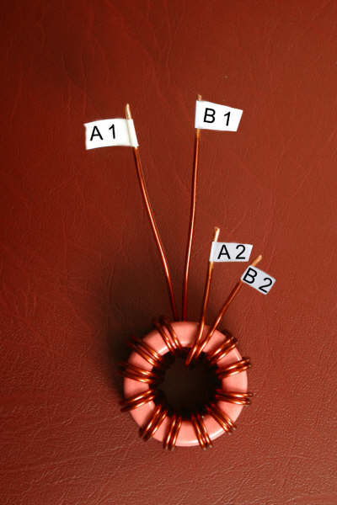

FOTO 6

1/6 balun'un uçları işaretlenmiş şekli

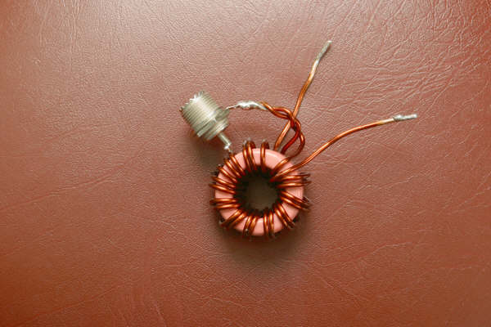

FOTO 7

1/1 balun'un bitmiş hali

YAPTIĞIMIZ BALUN U NASIL TEST EDECEĞİZ?

Yapmış olduğumuz,1/6 balun 300 ohm anten empendansını 50 ohm verici empendansına çevirir.

Onun için balunun 50 ohm kısmını iyi bir SWR METRE ile vericimize bağlıyoruz. (burada iyiden kasıtım SWR METRE nin 0-30 mhz bant genişliği olması)

Balunun anten yazan kısmına da şekilde görüldüğü gibi, 2w 2.2 kohm 5 adet, 2w 1 kohm 1 adet direnci paralel bağlayarak yaptığımız dummy load ı bağlıyoruz.

Denemenin en kırıtik malzemesi olan bu dummy load ı iyi bir dijital ölçü aletiyle ölçtüğümüzde 300 ohm değerini mutlaka okumalıyız.

İlk önce 28 mhz den başlayarak amatör frekansların bant ortalarında baştan düşük güç ile(AM modunda 5- 10w) TX yaparak, SWR değerlerini bir çizelge haline getirip,çıkan sonuçları kontrol ediyoruz.eğer ilk ölçümde balun'da istediğimiz sonucu alamaz isek,konnektörün sarım üzerinde bağlandığı nokta değiştirilerek gerekli düzeltme yapılır. daha sonra SWR değerinin kabul edilebilir derecede olduğunu gördüğümüzde SSB modunda yüksek güçle aynı işlemi tekrar ederek ,yeni bir değerlendirme yapıyoruz. En uygun SWR değerine ulaştığımızda işlem bitmiştir

aşağıda fotoğrafı görülen 1/6 balun 'un dummy load ile SWR ölçüm değerleri:

FREKANS: S.W.R

28500 KHZ 1.5

24950 KHZ 1.4

21250 KHZ 1.4

18125 KHZ 1.7

14200 KHZ 1.2

10100 KHZ 1.1

7050 KHZ 1.1

3700 KHZ 1.1

1800 KHZ 1.1

Ölçümler normal çıktı,balun'umuz 1,8 ila 30 MHZ arasında çalışıyor.bu 1/6 balun'u kullanarak nasıl bir anten yapabiliriz?.benim size tavsiyem,halen kendimin de kullandığı ve tarifini verdiğimiz şekilde sarılmış 1/ 6 balun ile yapılmış FD4 multi band windom anten olacaktır. Alman FRITZEL firması tarafından üretilmekte olan bu antenin ideal çalışma ortamı için balun' un ve aşağı iniş noktasının(orta noktanın)yerden yüksekliği 11M.,kısa tarafın yerden yüksekliği 8M.,uzun tarafın 3M. Olması gerekmektedir (2) ancak bu anteni düz bir hat şeklinde monte ederekte kullanabilirsiniz .hatta yer probleminiz varsa anteni Z şeklinde de monte edebilirsiniz.bu antenin boyu biraz uzun olmakla beraber,bilhassa 40 m bandında verimi oldukça iyidir.

80,40,20,17,12,10 M. BANDLAR I İÇİN WİNDOM ANTEN

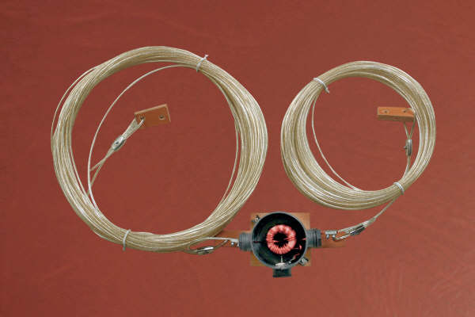

FOTO 8

İhtiyacımız olan malzemeler:

42metre 2-3 mm kalınlığında bakır tel( üzeri plastik ile kaplı çelik telde kullanabilirsiniz)

2 adet izalatör

1 adet 1/6 balun

4 adet metal kablo klipsi

aşağıdaki şekilde görüldüğü gibi kısa taraf olarak 13.8metre.uzun taraf olarak 27.7metre bakır teli keserek balun ve izalatörler ile bağlantılarını yapıyoruz.ben balun'u koymak için plastik bir buat kutusu ,tel olarak ta üzeri plastik ile kaplı çelik tel kullandım.buat kutusunu ve asma halkasını da hava şartlarına dayanıklı bir yalıtkan levha ya monte ettim . yaptığımız antenin her türlü hava koşullarında ve uzun yıllar kullanmak istediğimizden,bağlantılarını ve izalasyonunu çok iyi yapmamız gerekir.bu antenin orijinal boyutu toplam 41.5 metredir. Antenin uzun ve kısa kolunun bağlantılarını biraz toleranslı olarak(25 cm kadar uzun ) bağlarsanız ,anteni monte ettiğinizde SWR problemi olursa ,band ortalarına göre fazla bıraktığınız uç kısımları azar azar keserek SWR ayarı yapabilirsiniz.

DEĞERLENDİRME:

Buraya kadar anlatmaya çalıştığım konularda anlatılanların hepsi denenmiş ve çıkan sonuçlar buraya aktarılmışır.merak ettiğim konuları önce araştırdım ,inceledim.sonra bulabildiğim malzemeler ile uygulamalarını yaptım.ancak sizin yaptığınız denemelerde istenilen sonucu alamadığınızda hayal kırıklığına uğramayın .çıkan sonuçları bana yazın .kullandığınız malzemenin toleransı (misal,balun da toroid halkanın çalışma frekans aralığı,veya anten için kullandığınız telin yada kablonun hız faktörü (velocity factör) çıkacak sonuçları değiştirecektir .denemelere devam edin. Olumlu sonuçları mutlaka alacaksınız. radyo amatörlüğünün bir yönü de araştırma ve geliştirme değil midir?.

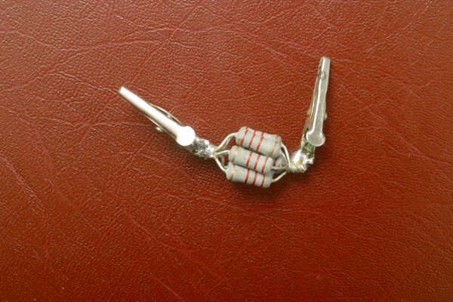

FOTO 9

1/6 balun test'i için kullandığımız dummy load

YARALANILAN KAYNAKLAR:

(1)Radyo ,tv ,elektronik dergisi(TRAC yayını) 1979 yılı 82. sayı sf.27-33.QTC 1975/9 dan çeviren RÜÇHAN ÖZATAY

(2) Fritzel-shortwave amateur radio antennas sf 4-10,11,12

(3) EDRAED yayını radio handbook s 3/174

(4) Funk amateur sayı 8/98 sf 971

DERLEYEN: TA1ED / Metin KORKMAZ---------FOTOĞRAFLAR: TA1CM / Mehmet ÇEVİK

